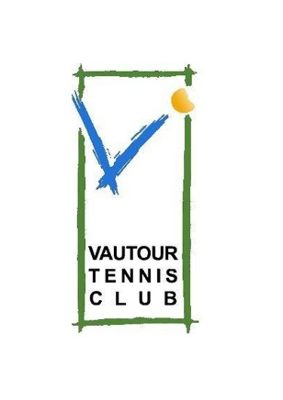
Avec le soutien du SPW Infrasports

CYCLE D’ENTRAÎNEMENTS 2019–2020 ECOLE DE TENNIS DU VAUTOUR

21 séances réparties du samedi 28/09/2019 au 03/04/2020
Nouvelle Organisation Pédagogique : Voir www.ecoledetennisduvautour.be
Baby tennis  Enfants nés en 2015 et après  Terrain blanc, Bleu | Mini tennis  Enfants nés en  2011-2012-2013-2014  Terrain Bleu, Rouge, Orange |  | Tennis adulte  Enfants nés en 2010 et avant  Terrain Orange, vert, rouge
Quand ?  Dimanche : 10H à 12H  Coût : € 160 | Quand ?  Samedi : de 12 h à 17 h  Dimanche : de 10 h à 15 h  Mardi : de 16 h à 20 h  Mercredi : de 13 h à 19 h  Jeudi : de 17 h à 19 h  Vendredi : de 16 h à 19 h  Coût : € 190 |  | Quand ?  Samedi : de 12 h à 20 h  Dimanche : de 10 h à 17 h  Lundi : à 18 h  Mardi : de 16 h à 20 h  Mercredi : de 13 h à 20 h  Jeudi : de 17 h à 19 h  Vendredi : de 16 h à 19 h  Coût : € 210
Les cours seront suspendus  Du 28/10/2019 au 03/11/2019  Du 23/12/2019 au 05/01/2020  Du 24/02/2020 au 01/03/2020  Du 13/03/2020 au 22/03/2020 |  | La demande complétée doit parvenir pour le 16 septembre au plus tard  Par courrier : Ecole de Tennis du vautour, Rue de la Naverie 4 7760 Pottes  Par Mail : beirnaert.nick@gmail.com  Le formulaire d’inscription peut être téléchargé sur le site :  www.ecoledetennisduvautour.be / rubrique cours  Des permanences seront organisées :  - Mercredi 04 sept et 11 sept de 17h à 19h  - Samedi 07 sept et 14 sept de 9h30 à 11h30
Pour tous renseignements complémentaires :
Nick Beirnaert : 0470/89 01 57 et Elisabeth Berthe : 0495/61 63 82
L’inscription sera prise en compte lorsque le paiement complet du stage aura été effectué soit en liquide lors des permanences ou par virement au numéro de compte :
Ecole de Tennis du Vautour : BE63 1262 0318 9408
Merci de mentionner le Nom et Prénom de l’enfant ainsi que le type de stage.

A Bientôt,
L’équipe des monos
Avec le soutien du SPW Infrasports

BULLETIN D’INSCRIPTION

Nom :  Adresse :  Code postal :  N° téléphone ou GSM :  Email: | Prénom :  Localité :  Date de naissance :  Stage(s) antérieur(s) :
Veuillez entourer les heures et jours disponibles pour votre enfant (minimum 3 possibilités)

o Baby tennis : Enfants nés en 2015 et après

Dimanche 10 H 11H

o Mini tennis : Enfants nés en 2011-2012-2013-2014

Samedi 12 H 13 H 14 H 15 H 16 H
Dimanche 10 H 11 H 12 H 13 H 14 H
Mardi 16 H 17 H 18 H 19 H
Mercredi 13 H 14 H 15 H 16 H 17 H 18 H
Jeudi 17H 18H
Vendredi 16 H 17 H 18 H

o Tennis-adulte : Enfants nés en 2010 et avant
Samedi 12 H 13 H 14 H 15 H 16 H 17 H 18 H 19 H
Dimanche 10 H 11 H 12 H 13 H 14 H 15 H 16 H
Lundi 18 H
Mardi 16 H 17 H 18 H 19 H
Mercredi 13 H 14 H 15 H 16 H 17 H 18 H 19 H
Jeudi 17H 18 H
Vendredi 16 H 17 H 18 H

